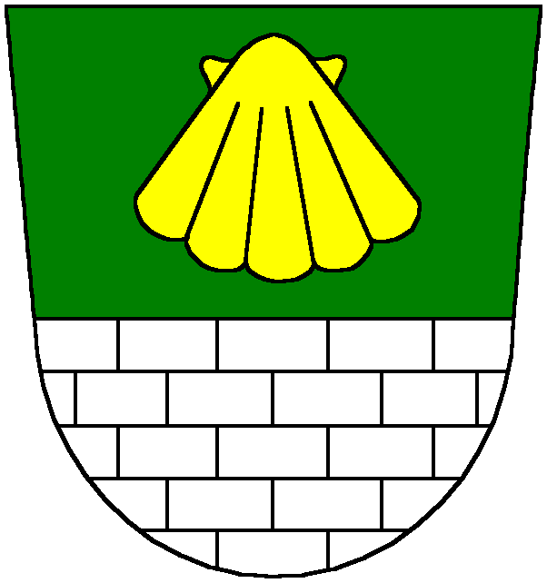
Úřad městské části Praha 13

Odbor kancelář starosty

Oddělení tisku a informací

VÝROČNÍ ZPRÁVA ÚŘADU MĚSTSKÉ ČÁSTI PRAHA 13
o poskytování informací podle zákona č. 106/1999 Sb.,
o svobodném přístupu k informacím, ve znění pozdějších předpisů,
za rok 2024
Ve smyslu § 18 zákona č. 106/1999 Sb., o svobodném přístupu k informacím, ve znění pozdějších předpisů (dále jen InfZ), zveřejňuje Úřad městské části Praha 13 (dále jen úřad) výroční zprávu za rok 2024 o své činnosti v oblasti poskytování informací:
- počet podaných žádostí o informace
V roce 2024 obdržel Úřad celkem 91 písemných žádostí o poskytnutí informací ve smyslu InfZ, které byly vyřízeny příslušnými odbory úřadu městské části.
- počet vydaných rozhodnutí o odmítnutí žádosti, o částečném odmítnutí žádosti nebo o odložení žádosti

Rozhodnutí o odmítnutí žádosti bylo vydáno 2x
Spis poř. č. 34/2024, zde žadatelka požadovala scan formuláře žádosti o občanský průkaz se změnou pro svoji ovdovělou babičku. Odbor osobních dokladů a evidence obyvatel odmítl žádost podle ustanovení § 15 odst. 1 s odkazem na § 2 odst. 3 „InfZ“

Spis poř. č. 88/2024, zde žadatel požadoval informaci, jaké konkrétní žádosti o stanoviska či vyjádření podali na odbory ÚMČ Praha 13 spoluvlastníci budovy nebo výbor jejich SVJ v období 1.1. 2018 dosud. Odbor kancelář starosty odmítl žádost podle ustanovení § 15 odst. 1 ve spojení s ustanovením § 11 odst. 1 písm. g) „InfZ“

Rozhodnutí o částečném odmítnutí bylo vydáno 1x
Spis poř. č. 63/2024 zde žadatel požadoval seznam všech zařízení a míst v MČ Praha 13, kde je poskytován úplatný pobyt k 31.3 2024 s souladu s obecně závaznou vyhláškou č. 19/2021 Sb. hl.m. Prahy a celkovou částku, kterou MČ převedla na účet hlavního města Prahy za období od 1.1. 2023 do 31.3. 2024. Odbor ekonomický rozhodl o částečném odmítnutí podle ustanovení § 15 odst. 1 „InfZ“.

Sdělení o odložení žádosti bylo vydáno 2x
Spis poř. č. 38/2024, zde požadoval sdělení informací týkajících se stavby pro reklamu úmístěné na pozemku 194/1 v k.ú. Ďáblice. Odbor kancelář starosty žádost odložil podle § 14 odst. 5 písm. c) „InfZ“. Požadovaná informace se nevztahuje k působnosti MČ Praha 13.

Spis poř. č. 55/2024, zde žadatel požadoval informace o státních úřednících a jejich jmenování. Odbor kancelář starosty žádost odložil podle § 14 odst. 5 písm. c) „InfZ“. Požadovaná informace se nevztahuje k působnosti MČ Praha 13.

c) počet podaných odvolání proti rozhodnutí
Odvolání proti rozhodnutí bylo podáno 1x
Ve věci výše uvedeného spisu č. 88/2024 se žadatel odvolal proti rozhodnutí. Magistrát hlavního města Prahy rozhodnutí povinného subjektu podle § 90 odst. 1 písm. b) zákona č. 500/2004 Sb., správního řádu, v platném znění, zrušil a vrátil povinnému subjektu věc k projednání.

d) opis podstatných částí každého rozsudku soudu ve věci přezkoumání zákonnosti rozhodnutí úřadu o odmítnutí žádosti o poskytnutí informace
V roce 2024 nebyla soudně projednávána žádná žádost o poskytnutí informace, resp. soud nevynesl žádný rozsudek ve věci zákonnosti rozhodnutí Úřadu.

e) výčet poskytnutých výhradních licencí, včetně odůvodnění nezbytnosti poskytnutí výhradní licence
Při poskytování informací podle zákona o svobodném přístupu k informacím nebyla Úřadem poskytnuta žádná výhradní licence.
f) počet stížností podaných podle § 16a zákona o svobodném přístupu k informacím, důvody jejich podání a stručný popis způsobu jejich vyřízení
V roce 2024 nebyly na úřad podány žádné stížnosti ve smyslu § 16a InfZ.
g) zpětvzetí žádosti
V roce 2024 došlo 2x k zpětvzetí žádosti (spisy poř.číslo 87/2024 a 92/2024) ze svobodné vůle žadatelů.
h) další informace vztahující se k uplatňování zákona o svobodném přístupu k informacím
Oddělení tisku a informací vyřídilo denně desítky telefonických dotazů občanů. Dalších několik set dotazů bylo v průběhu roku vyřízeno e-mailem. Na stovky telefonických dotazů a e-mailů odpovídaly samostatně také jednotlivé odbory úřadu.

Zveřejňování informací
zajišťuje úřad prostřednictvím oddělení tisku a informací, prostřednictvím elektronické úřední desky u vchodu do radnice, vlastními médii a poskytováním informací médiím.
Pracovnice oddělení tisku a informací v recepci ve vestibulu radnice odpovídají na otázky občanů a rozdávají informační materiály. Občané mají možnost v informacích nahlédnout do řady dokumentů (například Zásad pronájmu nebytových prostor a postupu při pronájmu bytů nebo rozpočtu MČ Praha 13), dále do Sbírky zákonů ČR a Věstníku vlády ČR apod. K dispozici jsou kontakty na členy zastupitelstva, termíny zasedání volených orgánů a veškerá usnesení přijatá Radou a Zastupitelstvem městské části Praha 13.
Vlastními médii jsou:
- internetové stránky městské části na adrese www.praha13.cz obsahující podrobné informace o městské části, organizační struktuře a činnosti úřadu a usnesení rady a zastupitelstva.
- informační zpravodaj Prahy 13 STOP, který je zdarma distribuován občanům Prahy 13, vychází v nákladu 33 500 výtisků, obsahuje nejdůležitější usnesení rady a zastupitelstva městské části a informuje veřejnost o aktuálním dění v městské části.
- TV13 – vlastní televizní kanál Prahy 13 šířený prostřednictvím digitálního vysílače na celém území městské části. Vysílá několikrát denně blok pořadů, který zahrnuje zpravodajský pořad a publicistický týdeník Magazín. Kanál provozuje na základě smlouvy společnost AV- Park, s.r.o., která má na televizní vysílání licenci.
- facebookový profil Šťastná třináctka - https://www.facebook.com/StastnaTrinactka.
- youtube kanál Praha 13 - https://www.youtube.com/channel/UC_nsOhiFNoknd-ImlWwseTA
- instagramový profil Praha_13
Poskytování informací hromadným sdělovacím prostředkům zajišťuje tisková mluvčí úřadu formou aktivního rozesílání tiskových zpráv a pravidelnou komunikací s novináři.

V Praze dne 28. 2. 2025

Mgr. Lucie Steinerová
vedoucí oddělení tisku a informací

